Мероприятия, проведенные с использованием оборудования центра « Точки роста»
в МБОУ «Староибрайкинская СОШ» за октябрь 2024 год
03.10.2024 « КЛАССНАЯ ВСТРЕЧА»
Классная Встреча обучающихся с медицинским работником ГАУЗ "Аксубаевской ЦРБ Староибрайкинской врачебной амбулатории" Мифтяховой Г. С. на тему "Здоровье и его составляющие"
Она рассказала о работе в больнице, много говорила о здоровье человека, об ответственности за своё здоровье, о методах профилактики, как сохранить и укрепить иммунитет. Также Гульсира Салиховна рекомендовала детям выполнять режим дня, заниматься спортом, во время каникул чаще бывать на свежем воздухе.
В свою очередь, призвала Гульсира Салиховна ученикам при поступлении в медицинские вузы и колледжи начинать работу как можно раньше и в качестве младшего медицинского персонала - это поможет понять профессию глубже.
В ходе мероприятия обучащиеся задавали интересующие их вопросы, на которые получили исчерпывающие ответы.
Классная Встреча прошла в приятной и очень доброжелательной обстановке!
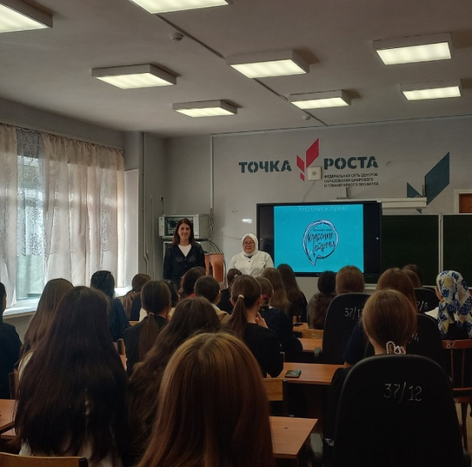
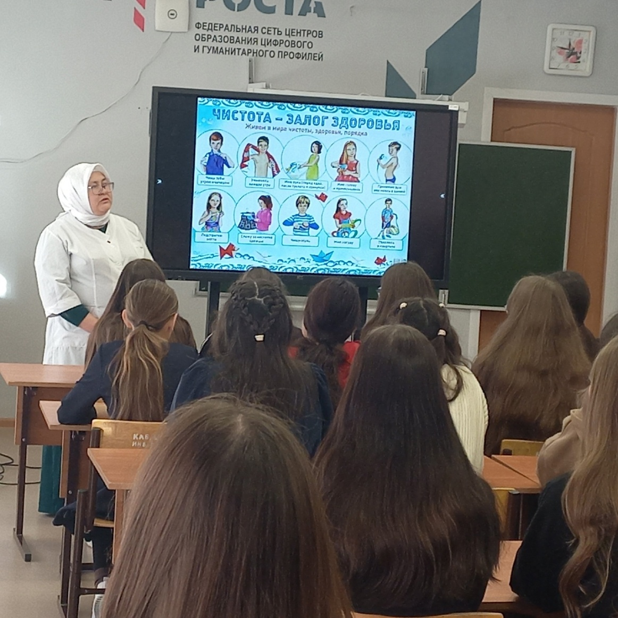

04.10.2024.Ученики 1 класса продолжили знакомство с роботами в робототехническом кружке.на этот раз они познакомились с роботом VEX . Ученикам было очень интересно.
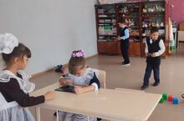

02.10.2024 Международный день социального педагога — профессиональный праздник, который отмечается ежегодно 2 октября, а история зарождения его начинается в мае 2009 года, в Копенгагене, где прошла XVII Международная конференция социальных педагогов.
В этом мероприятии участвовали представители 44 стран, в том числе и России. Конференция оказалась знаменательной, поскольку именно на ней было принято решение учредить международный праздник всех социальных педагогов.
Базовые национальные ценности, на развитие которых направлено содержание концепции: гражданственность, высокие нравственные идеалы, патриотизм, созидательный труд, человечество.
Советник по воспитанию организовала показ видеоролика на тему «Международный день социального педагога. История и традиции праздника» для учащихся 8 класса. Благодаря этому видео ребята узнали новую информацию о работе социального педагога.
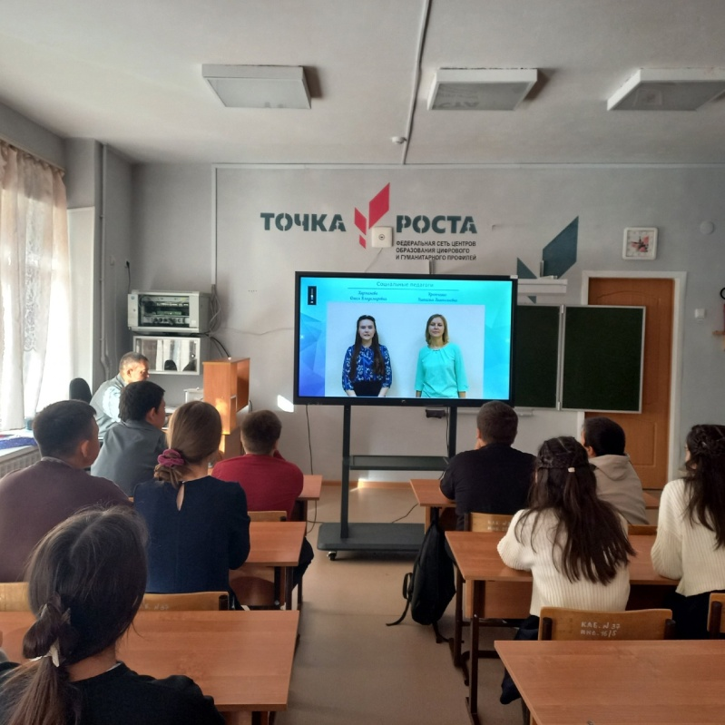
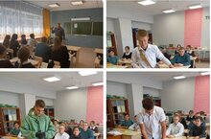
04.10.2024 В честь дня Гражданской обороны провели открытый урок.

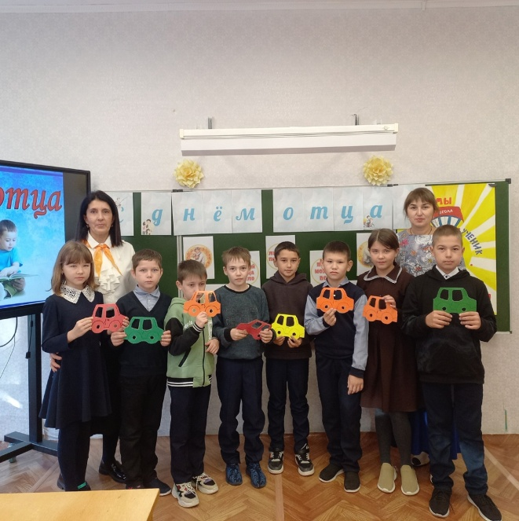
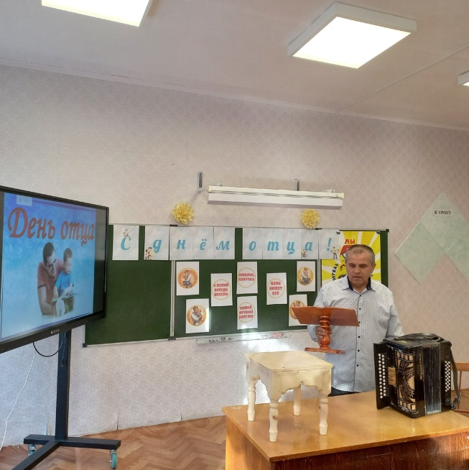
17.10.2024.День отца – праздник в России относительно сравнительно новый, совсем недавно получивший официальный статус. Праздник отмечается – в третье воскресенье октября.
Любящая, полноценная семья – основа дальнейшего развития и процветания государства, общества, сохранения истинных скреп и традиций нашей многонациональной страны, залог счастливого детства и гармоничного развития личности.
День отца – праздник, направленный на укрепление института семьи, повышение значимости отцовства в воспитании детей. Мужчина всегда остается защитником, опорой, примером для своих детей. Папа – это второе слово, а иногда и первое, которое произносит маленький человек.
Советник по воспитанию для учащихся 8 классов организовала «Встречу героем». В школу на встречу был приглашен Сулейманов Рамиль Нажипович - мастер на все руки! Он рассказал ребятам о своем жизненном пути , об интересных случаях , которые происходили во время работы, о трудностях, с которыми приходится сталкиваться в своей работе. Также показал свои работы , сделанные из дерева, и сыграл на баяне!
Учителя начальных классов организовали среди учащихся 1-4 классов творческую мастерскую, в рамках которого ребята сделали памятные подарки своими руками для своих отцов.
Еженедельно по четвергам Классные часы « Россия – мои горизонты» в рамках реализации программы профминимума и «Билет в будущее»
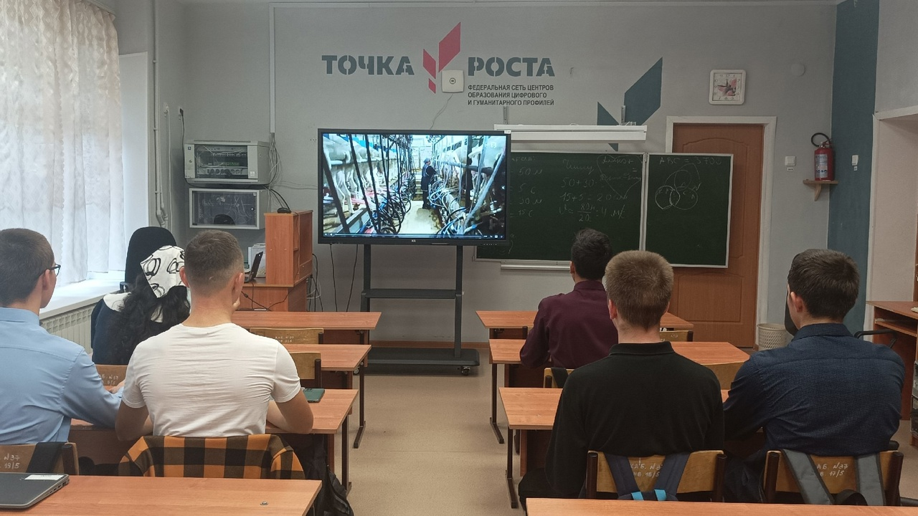
«Россия аграрная: пищевая промышленность и общественное питание".

